JULIO-AGOSTO-SEPTIEMBRE 2019
INFORME TRIMESTRAL

ADMINISTRACION MUNICIPAL 2018-2021
LAURA ELENA MARTINEZ RUVALCABA
regidora presidentA de la comisiÓn edilicia DE HACIENDA PÚBLICA Y PATRIMONIO MUNICIPAL
REGIDORA PRESIDENTA DE LA COMISIÓN EDILICIA DE ESTACIONAMIENTOS

INICIATIVAS Y DICTAMENES PRESENTADOS ANTE EL PLENO COMO REGIDORA PRESIDENTE DE LAS COMSIONES DE HACIENDA PÚBLICA Y PATRIMONIO MUNICIPAL Y DE ESTACIONAMIENTOS
SESION EXTRAORDINARIA 19  11 DE JULIO DEL 2019 | PUNTO NO. 03.  DICTAMEN QUE PROPONELA AUTORIZACIÓN PARA QUE EL MUNICIPIO ADQUIERA FINANCIAMIENTO CON UNA INSTITUCIÓN DE CREDITO O INTEGRANTE DEL SISTEMA FINANCIERO MEXICANO QUE SERA DESTINADO A FINANCIAR DIVERSAS OBRAS CONFORME A LO QUE SE PRECISA EN EL CATALOGO DE ACCIONES ESTABLECIDO EN LOS LINEAMIENTOS DEL FONDO DE APORTACIONES PARA LA INFRAESTRUCTURA SOCIAL (FAIS),
SESIÓN ORDINARIA 08  25 DE JULIO DEL 2019 | PUNTO NO. 07.  DICTAMEN QUE PROPONE DAR DE BAJA DOS UNIDADES VEHICULARES DEL INVENTARIO DE PATRIMONIO MUNICIPAL ASIGNADAS A LOS DEPARTAMENTOS DE PARTICIPACION CIUDADANA Y COPLADEMUN.
SESIÓN ORDINARIA NO.08  25 DE JULIO DEL 2019 | PUNTO NO. 14  “DICTAMEN QUE PROPONE LA APROBACION DE SUSCRIBIR CONTRATOS DE COMODATO DE 08 OCHO BIENES INMUEBLES DE PROPIEDAD MUNICIPAL A FAVOR DEL SISTEMA DE AGUA POTABLE DE ZAPOTLAN, SAPAZA”.
SESIÓN EXTRAORDINARIA NO. 25  26 DE AGOSTO DEL 2019 | DICTAMEN QUE PROPONE AUTORIZACION DE LAS TABLAS DE VALORES CATASTRALES PARA APLICAR EN EL EJERCICIO FISCAL PARA EL AÑO 2020
SESIÓN EXTRAORDINARIA NO. 25  26 DE AGOSTO DEL 2019 | DICTAMEN QUE PROPONE AUTORIZACION DE LA INICIATIVA DE LA LEY DE INGRESOS PARA EL MUNICIPIO DE ZAPOTLAN EL GRANDE, JALISCO, PARA EL EJERCICIO FISCAL 2020.
SESIÓN EXTRAORDINARIA NO. 27  02 DE SEPTIEMBRE DEL 2019 | PUNTO NO. 03  DICTAMEN CONJUNTO DE LAS COMICIONES EDILICIAS DE HACIENDA PUBLICA Y DE PATRIMONIO MUNICIPAL, OBRAS PUBLICAS, PLANEACIÓN URBANA Y REGULARIZACION DE LA TENENCIA DE LA TIERRA; Y RASTRO QUE AUTORIZA LA SUSCRIPCION AL CONVENIO DE LA ADHESIÓN AL PROGRAMA MEJORAMIENTO DE INSTALACIONES DE SACRIFICIO PARA EL GANADO “RASTRO DIGNO”, Y LA EJECUCIÓN DE LA OBRA “INFRAESTRUCTURA Y EQUIPAMIENTO (SALA DE CORTE Y DESHUESE)”,
SESIÓN ORDINARIA NO.09  11 DE SEPTIEMBRE 2019 | DICTAMEN QUE PROPONE AUTORIZACION PARA FIRMA DE CONVENIO DE PRESTACIÓN DEL SERVICIO PARA LA RECAUDACION DEL IMPUESTO PREDIAL POR MEDIO DE LA SOCIEDAD MERCANTIL DENOMINADA SUPER KIOSKO,
SESIÓN EXTRAORDINARIA NO. 29  18 DE SEPTIEMBRE DEL 2019 | PUNTO NO. 03  DICTAMEN QUE PROPONE DAR DE BAJA DOS UNIDADES VEHICULARES DEL INVENTARIO DE PATRIMONIO MUNICIPAL
SESION EXTRAORDINARIA NO. 29  18 DE SEPTIEMBRE DEL 2019 | PUNTO NO.04  DICTAMEN QUE PROPONE AUTORIZACION PARA ACEPTAR EN DONACIÓN VARIOS BIENES MUEBLES Y DARLOS DE ALTA EN EL INVENTARIO DE PATRIMONIO MUNICIPAL.
SESIÓN EXTRAORDINARIA NO. 29  18 DE SEPTIEMBRE DEL 2019 | PUNTO NO. 05  “DICTAMEN QUE AUTORIZA OTORGAR EL ARRENDAMIENTO UN PREDIO DE PROPIEDAD MUNICIPAL A FAVOR DE LA PERSONA MORAL PRECISE DENTAL INTERNACIONAL S.A. DE C.V.”
SESIÓN EXTRAORDINARIA NO. 20  20 DE SEPTIEMBRE DEL 2019 | PUNTO NO. 03  “DICTAMEN QUE PROPONE AUTORIZACION PARA CELEBRAR COMODATO DE UN INMUEBLE DE PROPIEDAD MUNICIPAL A FAVOR DE LA SECRETARIA DE AGRICULTURA Y DESARROLLO RURAL DEL ESTADO DE JALISCO Y DEL CENTRO DE BACHILLERATO TECNOLÓGICO AGROPECUARIO 293 DE CIUDAD GUZMÁN”

25 DE JULIO 2019
26 DE AGOSTO DEL 2019

11 SEPTIEMBRE 2019
18 DE SEPTIEMBRE 2019

20 DE SEPTIEMBRE 2019
ASISTENCIA A LAS SESIONES ORDINARIAS, EXTRAORDINARIAS Y SOLEMNES DEL AYUNTAMIENTO
11 JULIO 2019 | SESIÓN EXTRAORDINARIA NO. 18
11 JULIO 2019 | SESIÓN EXTRAORDINARIA NO.19
15 JULIO 2019 | SESIÓN EXTRAORDINARIA NO.20
21 JULIO 2019 | SESIÓN SOLEMNE NO.6
23 JULIO 2019 | SESIÓN EXTRAORDINARIA NO.21
24 JULIO 2019 | SESION EXTRAORDINARIA NO.22
25 JULIO 2019 | SESIÓN ORDINARIA NO.08
09 AGOSTO 2019 | SESIÓN EXTRAORDINARIA NO.23
12 AGOSTO 2019 | SESIÓN EXTRAORDINARIA NO.24
15 AGOSTO 2019 | SESIÓN SOLEMNE NO.7
26 AGOSTO 2019 | SESIÓN EXTRAORDINARIA NO. 25
06 SEPTIEMBRE 2019 | SESION SOLEMNE NO. 08
11 SEPTIEMBRE 2019 | SESIÓN ORDINARIA NO.09
17 SEPTIEMBRE 2019 | SESION SOLEMNE NO. 09
18 SEPTIEMBRE 2019 | SESIÓN EXTRAORDINARIA NO. 29

11 DE JULIO 2019
15 DE JULIO 2019
23 DE JULIO 2019
25 DE JULIO 2019
12 DE AGOSTO 2019
15 DE AGOSTO 2019
26 DE AGOSTO 2019
6 DE SEPTIEMBRE 2019
11 DE SEPTIEMBRE 2019
17 DE SEPTIEMBRE 2019
18 DE SEPTIEMBRE 2019

SESIONES DE LA COMISIÓN EDILICIA PERMANENTE DE HACIENDA PÚBLICA Y PATRIMONIO MUNICIPAL
8 DE JULIO DEL 2019 | SESIÓN 10 ORDINARIA.  1.- ANALISIS Y EN SU CASO APROBACIÓN, DEL DICTAMEN QUE AUTORIZA ADQUISICIÓN DE FINANCIAMIENTO MEDIANTE CRÉDITO DE BANOBRAS CON AFECTACIÓN AL FONDO FAIS.  2.- ANÁLISIS DE BAJAS DE BIENES DEL INVENTARIO DE PATRIMONIO MUNICIPAL.
14 DE AGOSTO DE 2019 | SESION 11 ORDINARIA.  1.- ANÁLISIS Y EN SU CASO APROBACIÓN DE LA PROPUESTA DE CELEBRAR UN CONTRATO DE PRESTACIÓN DFE SERVICIOS CON LA EMPRESA SUPER KIOSKO S.A. DE C.V. PARA LA RECAUDACIÓN DE IMPUESTO PREDIAL.  2.- ESTUDIO, ANÁLISIS Y EN SU CASO APROBACIÓN DE LAS TABLAS DE VALORES PARA EL EJERCICIO FISCAL 2020  3.- ESTUDIO, ANÁLISIS Y EN SU CASO APROBACIÓN DEL PROYECTO DE LEY DE INGRESOS PARA EL EJERCICIO FISCAL 2020.
19, 21,22 Y 23 DE AGOSTO 2019 | CONTINUACIÓN DE LA SESIÓN 11 ORDINARIA, LEY DE INGRESOS.
02 DE SEPTIEMBRE DE 2019 | SESIÓN 12 EXTRAORDINARIA.  1.- ANÁLISIS Y EN SU CASO APROBACIÓN, DEL DICTAMEN QUE AUTORIZA LA SUSCRIPCIÓN DE CONVENIO DE ADHESIÓN DEL PROGRAMA MEJORAMIENTO DE INSTALACIONES DE SACRIFICIO PARA EL GANADO, “RASTRO DIGNO”
13 DE SEPTIEMBRE 2019 | SESIÓN 13 EXTRAORDINARIA.  1.- ANÁLISIS Y EN SU CASO APROBACIÓN DE BAJAS DE BIENES MUEBLES EN EL INVENTARIO DEL PATRIMONIO MUNICIPAL.  2.- ANÁLISIS Y EN SU CASO APROBACIÓN DE ALTAS DE BIENES MUEBLES EN EL INVENTARIO DE PATRIMONIO MUNICIPAL.  3.- MODIFICACIÓN AL ACUERDO TOMADO POR LA COMISIÓN DE HACIENDA PÚBLICA Y DE PATRIMONIO MUNICIPAL EN EL PUNTO VARIOS DEL ORDEN DEL DIA DE LA SESIÓN 09 EXTRAORDINARIA DE LA COMISIÓN.

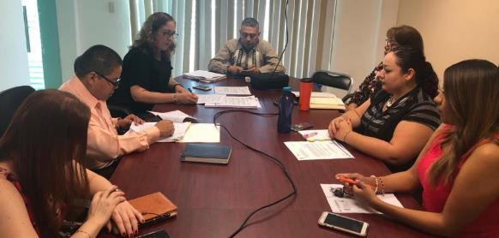
8 DE JULIO 2019

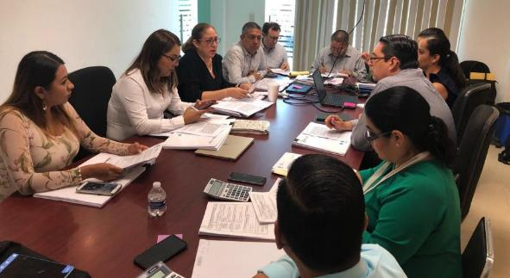
14 DE AGOSTO 2019

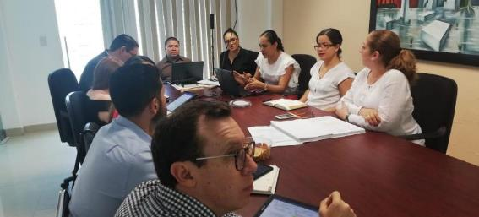
22 DE AGOSTO 2019
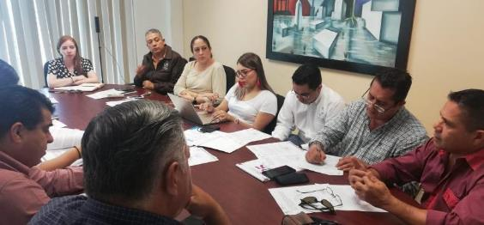
02 DE SEPTIEMBRE 2019
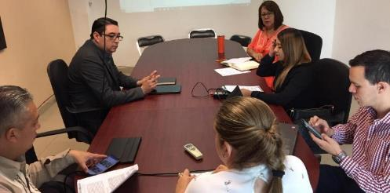
13 DE SEPTIEMBRE 201
SESIONES DE COMISIÓN DE OBRAS PÚBLICAS, PLANEACIÓN URBANA Y REGULARIZACIÓN DE LA TENENCIA DE LA TIERRA (VOCAL).
11 DE JULIO 2019 | SESION EXTRAORDINARIA.  1.- APROBACIÓN DE OBRA A JECUTARSE POR MEDIO DEL PROGRAMA DIGNIFICACIÓN Y COMPETITIVIDAD EN MERCADOS PÚBLICOS MUNICIPALES EN ESTADO DE JALISCO PARA EL EJERCICIO FISCAL 2019
09 DE SEPTIEMBRE 2019 | SESION EXTRAORDINARIA.  1.- ANÁLISIS DE LA APROBACIÓN DE LA OBRA DENOMINADA “CONSTRUCCIÓN DE CUBIERTA PARA TIANGUIS MUNICIPAL BENITO JUÁREZ”.

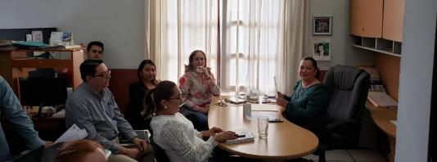
11 DE JULIO
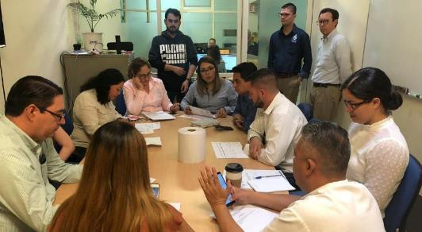
09 DE SEPTIEMBRE
SESIONES DE LA COMISIÓN EDILICIA PERMANENTE DE ADMINISTRACIÓN PÚBLICA (COADYUVANTE)
27 DE AGOSTO 2019 | SESIÓN O6 ORDINARIA.  1.- ESTUDIO Y APROBACIÓN DE LA INICIATIVA DE ORDENAMIENTO MUNICIPAL DE LA CREACIÓN DEL CÓDIGO DE ÉTICA Y CONDUCTA DE LOS SERVIDORES PUBLICOS DE LA ADMINISTRACIÓN PÚBLICA MUNICIPAL DE ZAPOTLÁN EL GRANDE, JALISCO.
04 DE SEPTIEMBRE 2019 | CONTINUACIÓN DE LA SESIÓN 06 ORDINARIA

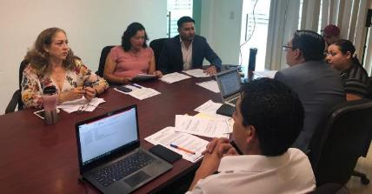
27 DE AGOSTO 2019
SESIONES DE COMISIÓN EDILICIA PERMANENTE DE TRANSPARENCIA, ACCESO A LA INFORMACIÓN PÚBLICA, COMBATE A LA CORRUPCION Y PROTECCIÓN DE DATOS PERSONALES Y LA COMISIÓN DE REGLAMENTOS Y GOBERNACIÓN COMO COADYUVANTE.
10 DE JULIO 2019 | SESIÓN ORDINARIA NO. 04  1.- ANÁLISIS Y EN SU CASO DICTAMINACIÓN DE LA PROPUESTA DE REFORMA AL ARTICULO 6 Y DEMÁS RELATIVOS DEL REGLAMENTO DE CONSEJOS CONSULTIVOS DE ZAPOTLÁN EL GRANDE, JALISCO.

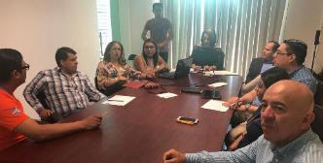
10 DE JULIO
SESIONES DE COMISIÓN DE REGLAMENTOS Y GOBERNACION (VOCAL).
23 JULIO 2019 | SESION ORDINARIA NO.13  1.- ANÁLISIS Y VOTO RESPECTO AL DECRETO NÚMERO 27296 ENVIADOS POR EL H. CONGRESO DEL ESTADO DE JALISCO.
17 SEPTIEMBRE 2019 | SESION ORDINARIA NO.14  1.- ANÁLISIS DE DECRETO QUE ADICIONA EL ARTICULO 117 BIS DE LA CONSTITUCIÓN POLÍTICA DEL ESTADO DE JALISCO, ENVIADOS POR EL H. CONGRESO DEL ESTADO DE JALISCO.

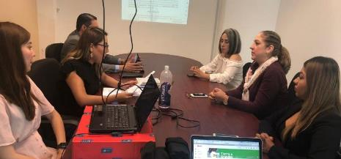
17 DE SEPTIEMBRE
SESIONES DE COMISIÓN EDILICIA PERMANENTE DE TRANSITO Y PROTECCION CIVIL. (VOCAL)
11 DE JULIO 2019 | SESION ORDINARIA. NO.05  1.- CONOCIMIENTO DE LA RECEPCIÓN DE TURNOS QUE EN SESIÓN PÚBLICA ORDINARIA DE AYUNTAMIENTO NO.06 CELEBRADA EL DIA 14 DE MAYO DEL 2019 LE FUERO GIRADOS A LA PRESENTE COMISIÓN, PARA SU ESTUDIO, ANÁLISIS Y POSTERIOR DICTAMINACIÓN. (MISMOS QUE SE ANEXAN AL PRESENTE PARA SU CONOCIMIENTO).

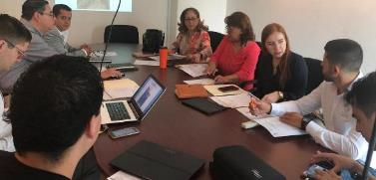
11 DE JULIO 2019
SESIONES DE COMISIÓN EDILICIA PERMANENTE DE AGUA POTABLE Y SANEAMIENTO
19 DE JULIO 2019 | SESION ORDINARIA. NO.02  1.- ANÁLISIS Y EN SU CASO APROBACIÓN, DE LA PROPUESTA DE REFORMAS AL REGLAMENTO DE AGUA POTABLE ALCANTARILLADO Y SANEAMIENTO DE ZAPOTLÁN EL GRANDE, JALISCO.

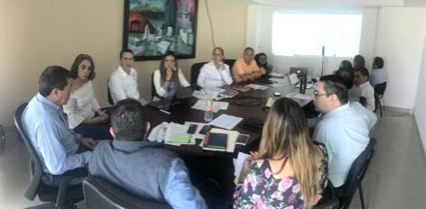
19 DE JULIO 2019
SESIONES DE COMISIÓN EDILICIA DE LIMPIA, ÁREAS VERDES, MEDIO AMBIENTE Y ECOLOGIA (VOCAL)
23 DE AGOSTO 2019 | SESION ORDINARIA. NO.03  1.- ESTUDIO Y APROBACIÓN DE REGLAS DE OPERACIÓN DEL PROGRAMA AMBIENTAL ¡A DARLE VIDA!, PARA EL EJERCICIO 2019

SESIONES DE COMISIÓN EDILICIA DE PARTICIPACIÓN CIUDADANA Y VECINAL (COAYUVANTE)
22 DE JULIO 2019 | COMISIONADA CON VOZ Y VOTO POR LA REGIDORA MARIA LUIS JUAN PARA ASISTIR A LA SESIÓN ORDINARIA NO.04
30 DE AGOSTO 2019 | PRIMERA SESION ORDINARIA  1.- ESTUDIO Y DICTAMINACIÓN DE LA CARTA DE NOTIFICACION DEL PROGRAMA “ESTADOS BAJOS EN CARBONO EJERCICIO FISCAL 2019”.
30 DE AGOSTO 2019 | SESIÓN EXTRAORDINARIA NO.02  1.- ESTUDIO Y DICTAMINACIÓN DE LA CARTA DE NOTIFICACIÓN DEL PROGRAMA PAR EL “FORTALECIMIENTO DE TRATAMIENTO DE AGUAS RESIDUALES”

SESIONES DEL CONSEJO TÉCNICO DE CATASTRO (VOCAL)
20 DE SEPTIEMBRE 2019 | CURSO IMPARTIDO POR CATASTRO: APLICACIÓN PRÁCTICA DE LAS NORMAS VIGENTES EN LA VALUACIÓN

SESIONES DEL CONSEJO MUNICIPAL DE GIROS RESTRINGIDOS (VOCAL)
12 DE SEPTIEMBRE 2019 | SESION ORDINARIA. NO.02  1.- ANÁLISIS, DISCUSIÓN Y TOMA DEL ACUERDO DE LAS TRÁMITES DE:  -LICENCIAS NUEVAS  -CAMBIOS DE PROPIETARIO  - CAMBIO DE DOMICILIO  -DISMINUCIÓN DE GIRO

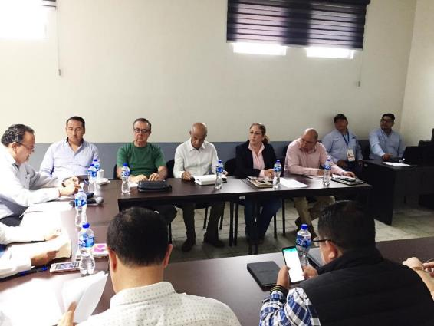
12 DE SEPTIEMBRE

SESIONES CONSEJO DE ADMINISTRACION DEL ORGANISMO DEL SISTEMA DE AGUA POTABLE SAPAZA. (MIEMBRO DEL CONSEJO)
04 DE JULIO 2019. | SEGUNDA SESIÓN EXTRAORDINARIA  1.- QUEJA DE LA COMISIÓN ESTATAL DE DERECHOS HUMANOS, A CARGO DE LA SÍNDICO MUNICIPAL.

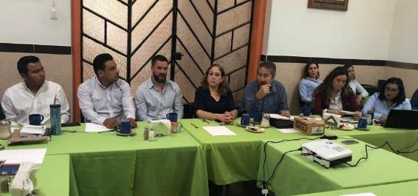
04 DE JULIO 2019

ASISTENCIA A ACTOS CIVICOS Y ANIVERSARIOS DE PERSONAJES DESTACADOS
13 DE SEPTIEMBRE 2019 | ANIVERSARIO DE LA GESTA HERONICA DE LOS NIÑOS HÉROES.
15 DE SEPTIEMBRE 2019 | CEREMONIA DEL GRITO DE INDEPENDENCIA
16 DE SEPTIEMBRE 2019 | ACTO CIVICO DEL ANIVERSARIO DEL INICIO DEL MOVIMIENTO DE INDEPENDENCIA.
16 DE SEPTIEMBRE 2019 | DESFILE CONMEMORATIVO DEL INICIO DEL MOVIMIENTO DE INDEPENDENCIA.
21 DE SEPTIEMBRE 2019 | HOMENAJE A JUAN JOSÉ ARREOLA

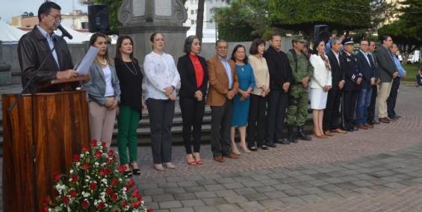
13 DE SEPTIEMBRE 2019
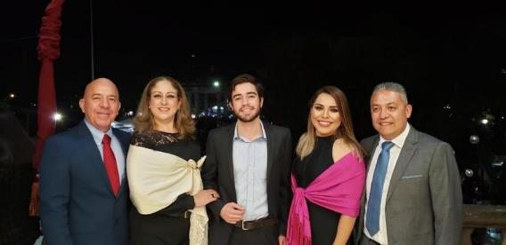
15 DE SEPTIEMBRE 2019
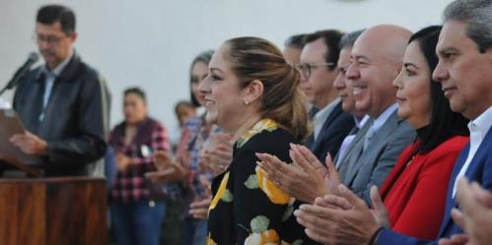
16 DE SEPTIEMBRE 2019
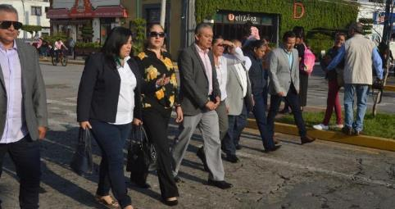
16 DE SEPTIEMBRE 2019
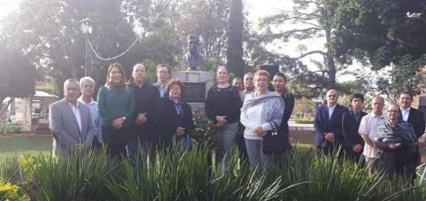
21 DE SEPTIEMBRE 2019

EVENTOS ESPECIALES Y ACTIVIDADES VARIAS
08 DE JULIO 2019 | INICIO DE ACTIVIDADES MIS VACACIONES EN LA BIBLIOTECA
10 DE JULIO 2019 | DESAYUNO CON CAUSA (SISTEMA DIF)
14 DE JULIO 2019 | REFORESTACIÓN MASIVA
18 DE JULIO 2019 | DESAYUNO A CIEGAS, GOBIERNO INCLUYENTE.
24 DE JULIO 2019 | GUARDIA DE HONOR A COMPAÑERO DE TRANSITO Y VIALIDAD.
25 DE JULIO DE 2019 | ENTREGA DE APOYO ÉCONOMICO PORM PARTE DE LOS REGIDORES
27 DE JULIO 2019 | CAPACITACIÓN REGIDORAS
01 DE AGOSTO DE 2019 | REUNIÓN DE TRABAJO E INFORMATIVA CON COLONOS DE LA COLONIA AZALEAS
7 DE AGOSTO DE 2019 | ENTREGA DE VEHICULOS REHABILITADOS POR EL TALLER MUNICIPAL
8 DE AGOSTO 2019 | REINAGURACIÓN DEL CENTRO COMUNITARIO DE LA COLONIA EL TRIÁNGULO
10 DE AGOSTO 2019 | INICIO DEL FESTIVAL CULTURAL DE LA CIUDAD.
11 DE AGOSTO 2019 | ENTREGA DE RECONOCIMIENTO EN EL FESTIVAL CULTURAL DE LA CIUDAD.
12 DE AGOSTO 2019 | ENTREGA DE RECONOCIMIENTOS DE LOS CURSOS IMPARTIDOS POR EL IDEFT
14 DE AGOSTO 2019 | ENTREGA DE RECONOCIMIENTO EN EL FESTIVAL CULTURAL DE LA CIUDAD
15 DE AGOSTO 2019 | ORQUESTA FILARMONICA DEL ESTADO DE JALISCO EN LA CATEDRAL DENTRO DE LOS FESTEJOS DEL FESTIVAL DE LA CIUDAD
22 DE AGOSTO 2019 | DESAYUNO Y MISA DEL DIA DE BOMBERO
23 DE AGOSTO 2019 | ENTREGA DE APOYOS DEL OPD ESTACIONOMETROS
23 DE AGOSTO 2019 | ENTREGA DE DONACIÓN DE HERRAMIENTAS POR PARTE DE EMPRESAS PRIVADAS DEL MUNICIPIO
29 DE AGOSTO 2019 | ENTREGA DE RECONOCIMIENTOS A LOS ESTUDIANTES DE LA CORPORACIÓN UNIVERSITARIA.
03 DE SEPTIEMBRE 2019 | REINAUGURACIÓN DE INSTITUTO MUNICIPAL DE LA MUJER
09 DE SEPTIEMBRE 2019 | ENTREGA DE UNIFORMES JARDIN DE NIÑOS AMADO NERVO
10 DE SEPTIEMBRE 2019 | ENTREGA DE UNIFORMES JARDIN DE NIÑOS JUAN JOSE ARREOLA
11 DE SEPTIEMBRE 2019 | INICIO DE PROGRAMA RECREA.
12 DE SEPTIEMBRE 2019 | ENTREGA DE UNIFORMES JARDIN DE NIÑOS ROSAS MORENO
18 DE SEPTIEMBRE 2019 | CAPACITACIÓN DE LA FÍSCALIA AMBIENTAL
19 DE SEPTIEMBRE 2019 | RECONOCIMIENTO AL PRIMER CUERPO DE BOMBEROS DE LA CIUDAD.
23 DE SEPTIEMBRE 2019 | ENTREGA DE APOYOS ESCOLARES 2019
25 DE SEPTIEMBRE 2019 | ENTREGA DE UNIFORMES A ESCUELA PRIMARIA PINO SUÁREZ
26 DE SEPTIEMBRE 2019 | ENTREGA DE APOYOS A ADULTOS MAYORES
27 DE SEPTIEMBRE 2019 | INFORME DE LA SEÑORA ÁNGELES
28 DE SEPTIEMBRE 2019 | INFORME DE ACTIVIDADES DEL DIPUTADO HIGINIO DEL TORO PÉREZ

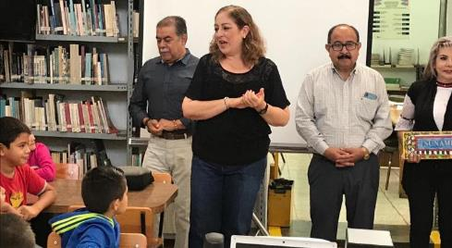
08 DE JULIO 2019
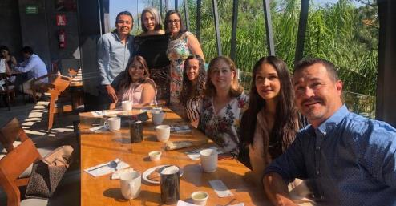
10 DE JULIO 2019
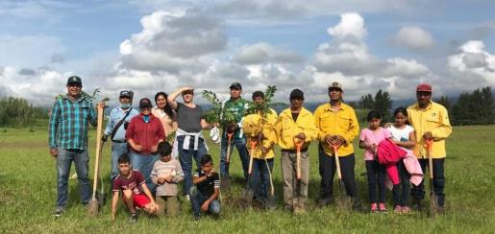
14 DE JULIO 2019
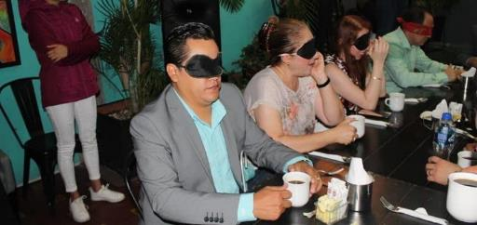
18 DE JULIO 2019
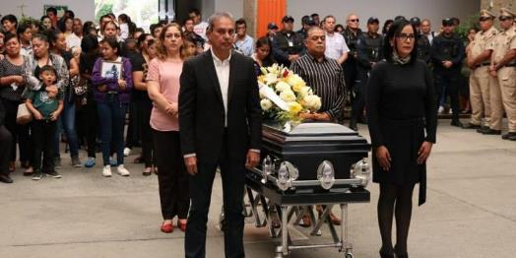
24 DE JULIO 2019
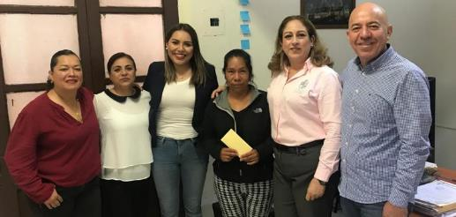
25 DE JULIO 2019
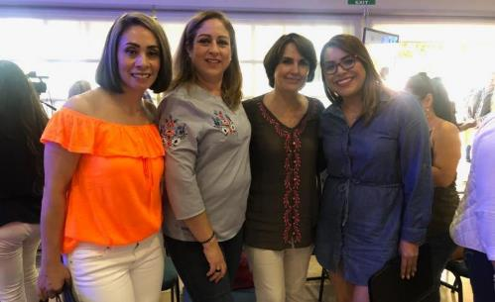
27 DE JULIO 2019
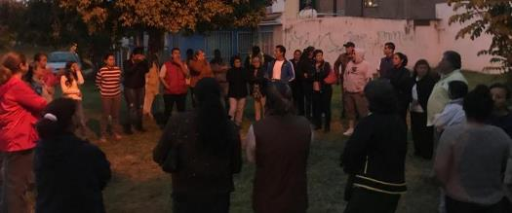
01 DE AGOSTO 2019
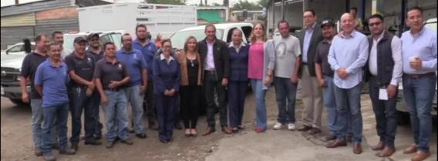
07 DE AGOSTO 2019
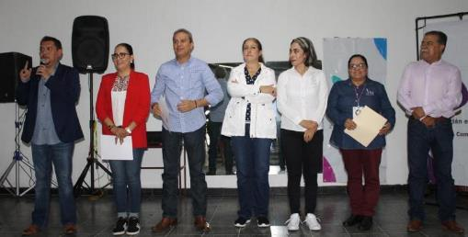
08 DE AGOSTO 2019
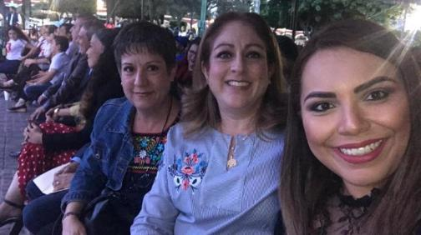
10 DE AGOSTO 2019
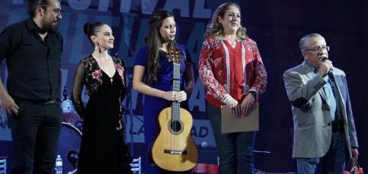
11 DE AGOSTO 2019
12 DE AGOSTO 2019
14 DE AGOSTO 2019
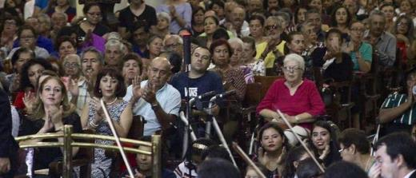
15 DE AGOSTO 2019
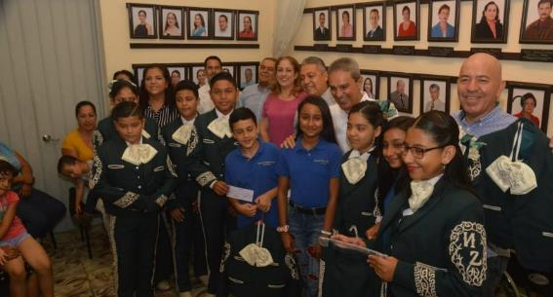
23 DE AGOSTO 2019
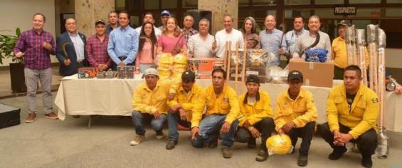
23 DE AGOSTO 2019
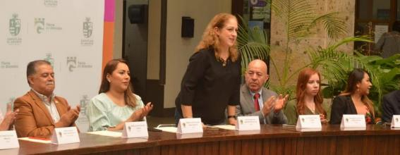
29 DE AGOSTO 2019
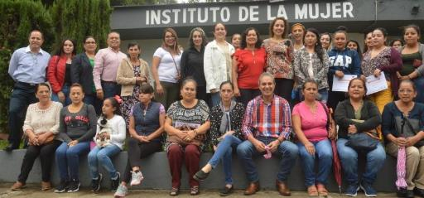
03 DE SEPTIEMBRE 2019
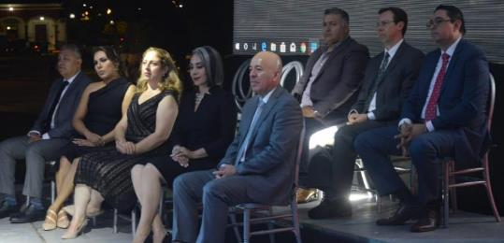
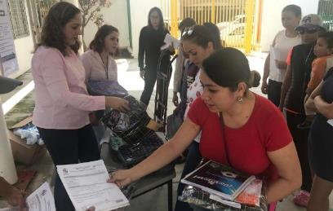
06 DE SEPTIEMBRE 2019

09 DE SEPTIEMBRE 2019
10 DE SEPTIEMBRE 2019
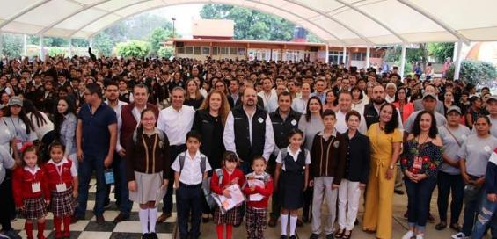
11 DE SEPTIEMBRE 2019
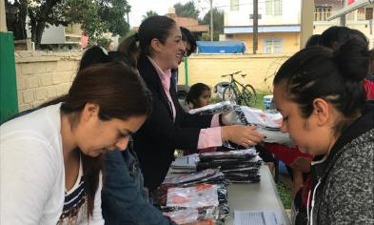
12 DE SEPTIEMBRE 2019

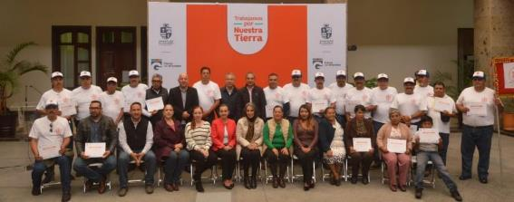
19 DE SEPTIEMBRE 2019
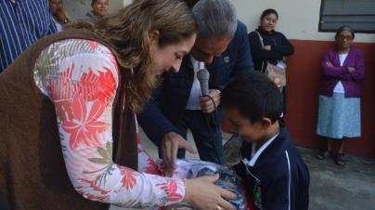
25 DE SEPTIEMBRE 2019
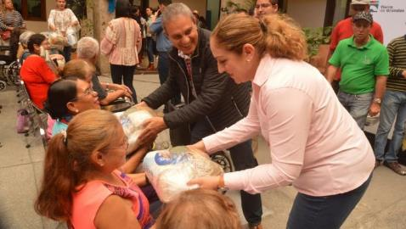
26 DE SEPTIEMBRE 2019
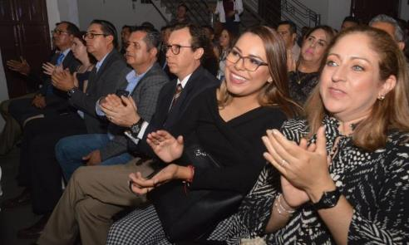
27 DE SEPTIEMBRE 2019
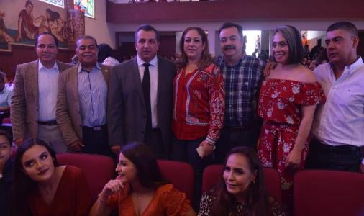
28 DE SEPTIEMBRE 2019

